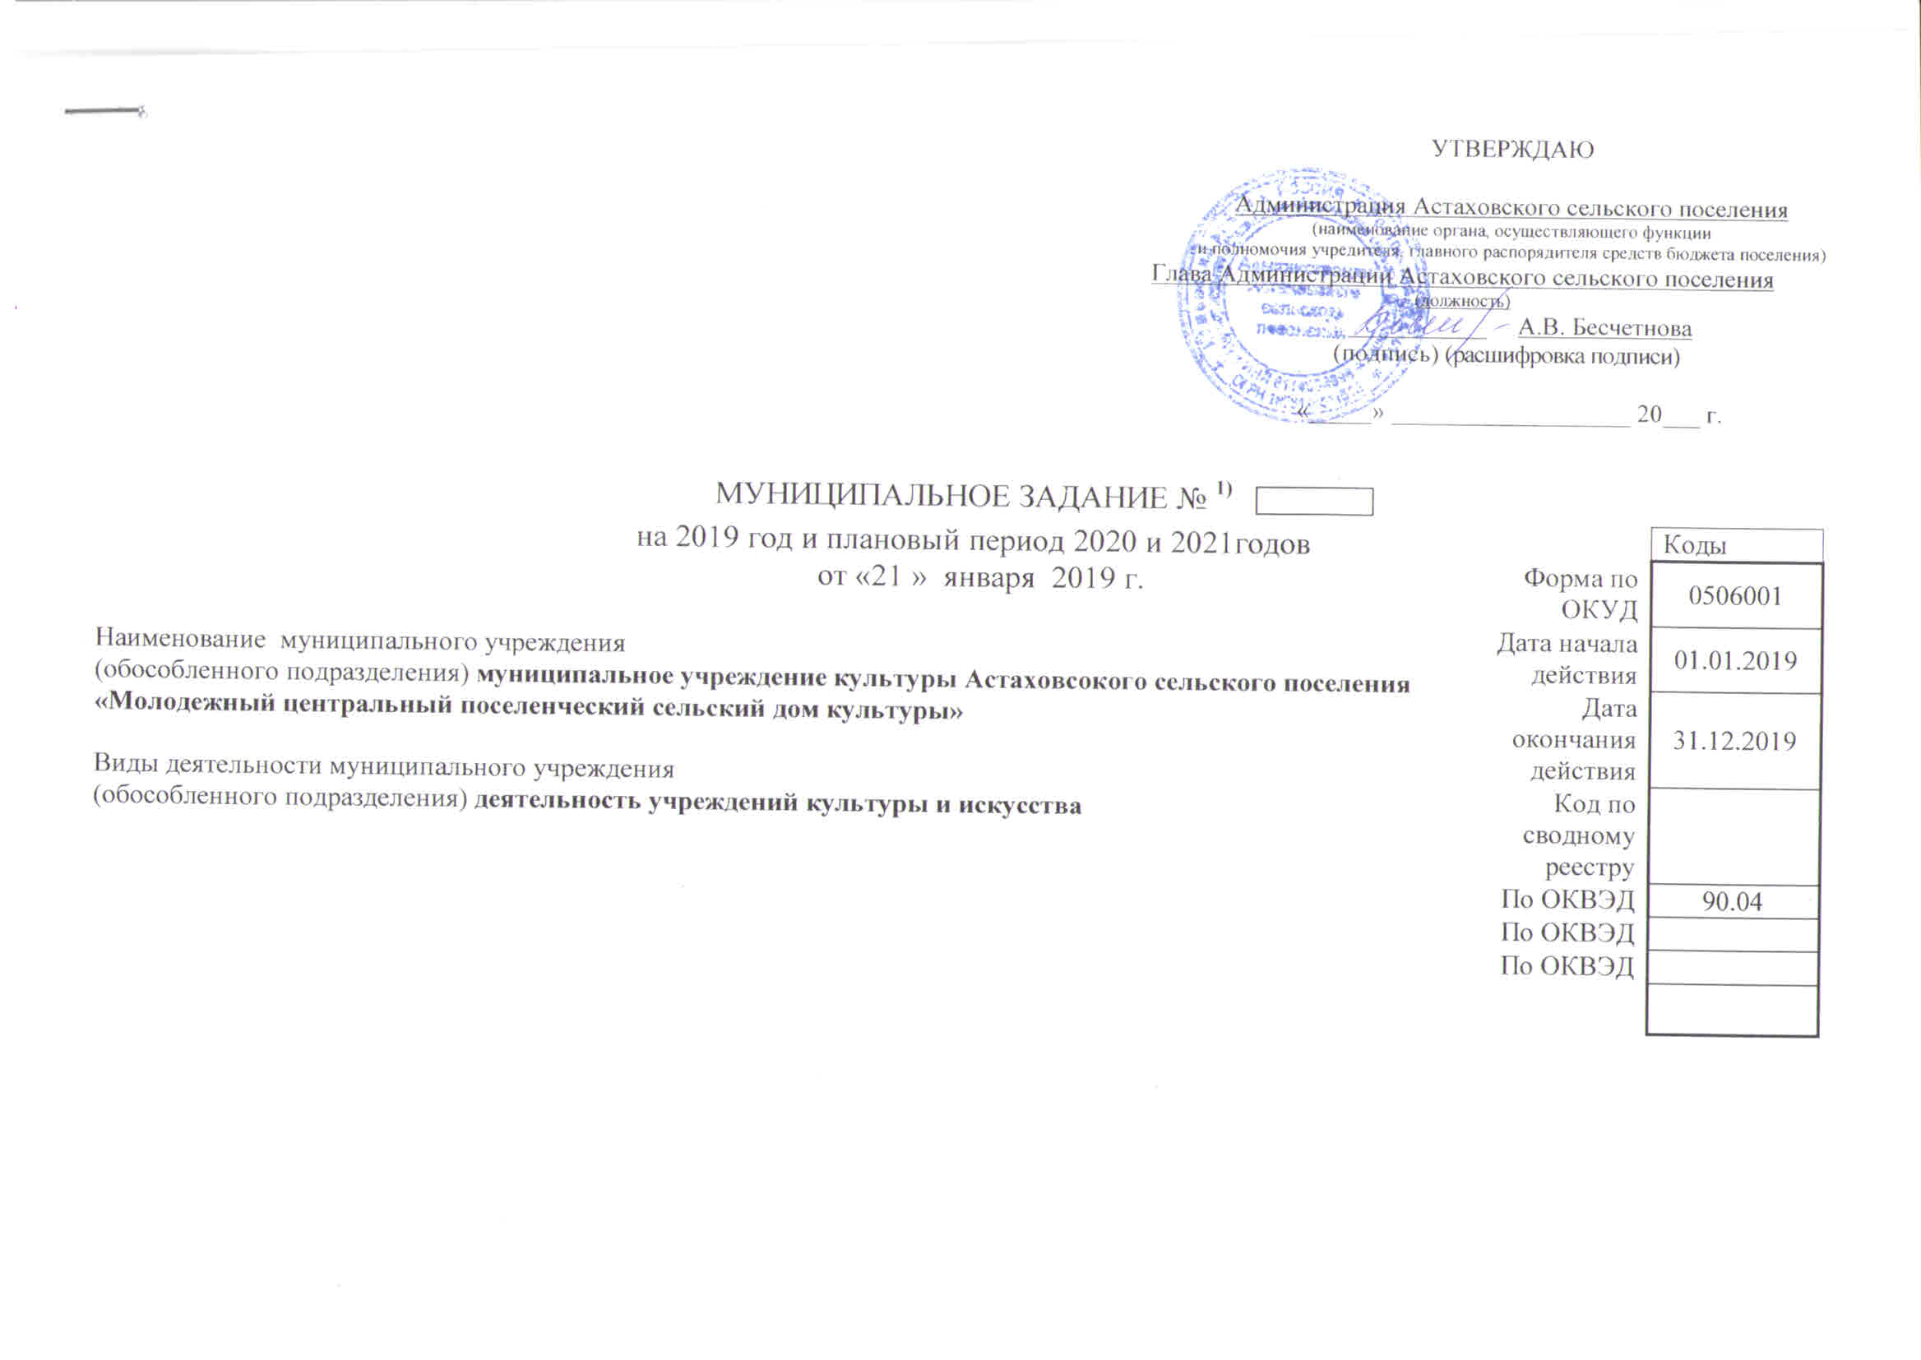

ЧАСТЬ 1. Сведения об оказываемых муниципальных услугах²

Оказание муниципальных услуг не предусмотрено

Код по региональному перечню | 00.112.1

ЧАСТЬ 2. Сведения о выполняемых работах ⁸

РАЗДЕЛ 1
- Наименование работы - Организация деятельности клубных формирований и формирований

самодеятельного народного творчества

2. Категории потребителей работы – физические лица
3. Показатели, характеризующие объем и (или) качество работы
3.1. Показатели, характеризующие качество работы ³

Уникальный номер реестровой записи | Показатель, характеризующий содержание работы  (по справочникам) |  |  | Показатель, характеризующий условия (формы) выполнения работы (по справочникам) |  | Показатель качества работы |  |  | Значение показателя качества работы |  |  | Допустимые (возможные) отклонения от установленных показателей качества работы⁶
 |  |  |  |  |  | наименование показателя⁴ | единица измерения |  | 2019год (очередной финансовый год) | 2020 год  (1-й год планового периода) | 2021 год  (2-й год планового периода)
 | _________  (наимено-  вание  показателя)⁴ | __________  (наимено-  вание  показателя)⁴ | _________  (наимено-  вание  показателя)⁴ | ___________  (наимено-  вание  показателя)⁴ | _________  (наимено-  вание  показателя)⁴ |  | наименование | код по ОКЕИ |  |  |  | в процентах | в абсолютных показателях
1 | 2 | 3 | 4 | 5 | 6 | 7 | 8 | 9 | 10 | 11 | 12 | 13 | 14
00.112.1.000.000.000.00.00.3.2.00 | не указано | не указано | не указано | не указано | бесплатная | Количество коллективов со званием «народный» | процент | 744 | 0 | 0 | 0 | - | -

3.2. Показатели, характеризующие объем работы
Уникальный  номер  реестровой  записи | Показатель, характеризующий содержание работы  (по справочникам) |  |  | Показатель, характеризующий условия (формы) выполнения работы (по справочникам) |  | Показатель объема работы |  |  |  | Значение показателя объема работы |  |  | Размер платы (цена, тариф)⁷ |  |  | Допустимые (возможные) отклонения от установленных показателей объема работы⁶
 |  |  |  |  |  | _________  (наимено-  вание  показателя)⁴ | Единица измерения |  | Описа-ние работы | 2019 год (очеред-ной финансовый год) | 2020 год (1-й год плано-вого периода) | 2021 год (2-й год плано-  вого периода) | 2019 год (очеред-ной финансовый год) | 2020 год (1-й год плано-вого периода) | 2021 год (2-й год плано-  вого периода)
 | _________  (наимено-вание  показа-теля)⁴ | _________  (наимено-вание  показа-теля)⁴ | ________  (наимено-вание  показа-теля)⁴ | ________  (наиме-нование  показа-теля)⁴ | ________  (наиме-нование  показа-теля)⁴ |  | наиме-но-вание⁴ | код  по ОКЕИ⁵ |  |  |  |  |  |  |  | в про-  цен-  тах | в абсо-лютных показа-телях
1 | 2 | 3 | 4 | 5 | 6 | 7 | 8 | 9 | 10 | 11 | 12 | 13 | 14 | 15 | 16 | 17 | 18
00.112.1.  000.000.000.00.00.3.2.00 | не  указано | не  указано | не указано | не указано | бесплатная | Количество клубных формирований | штук | 796 |  | 33 | 33 | 33 | - | - | - | 15 | -
 |  |  |  |  |  | Число участников клубных формирований | чел | 792 |  | 450 | 450 | 450 | - | - | - | 15 | -

РАЗДЕЛ 2

1. Наименование работы Организация и проведение мероприятий

2. Категории потребителей работы – в интересах общества
Код по региональному перечню | 00.105.1
3. Показатели, характеризующие объем и (или) качество работы
3.1. Показатели, характеризующие качество работы ³

Уникальный номер реестровой записи | Показатель, характеризующий содержание работы  (по справочникам) |  |  | Показатель, характеризующий условия (формы) выполнения работы (по справочникам) |  | Показатель качества работы |  |  | Значение показателя  качества работы |  |  | Допустимые (возможные) отклонения от установленных показателей качества работы⁶
 |  |  |  |  |  | __________  (наименова-  ние  показателя)⁴ | единица измерения |  | 2019 год (очередной финансо-вый год) | 2020год  (1-й год планового периода) | 2021 год  (2-й год планового периода)
 | ___________  (наименова-  ние  показателя)⁴ | _________  (наименование  показателя)⁴ | __________  (наименова-  ние  показателя)⁴ | _________  (наименова-  ние  показателя)⁴ | __________  (наименова-  ние  показателя)⁴ |  | наимено-вание ⁴ | код  по ОКЕИ⁵ |  |  |  | в про-цен-  тах | в абсо-лютных показа-телях
1 | 2 | 3 | 4 | 5 | 6 | 7 | 8 | 9 | 10 | 11 | 12 | 13 | 14
00.105.1.  000.000.  000.00.00.  2.1.01. | Культурно-массовых (иные зрелищные мероприятия) | не  указано | не  указано | не  указано | бесплатная | Положительные отзывы  (в СМИ, от участников) | про-цент | 744 | 90 | 90 | 90 | 15 | -

3.2. Показатели, характеризующие объем работы
Уникальный  номер  реестровой  записи | Показатель, характеризующий содержание работы  (по справочникам) |  |  | Показатель, характеризующий условия (формы) выполнения работы (по справочникам) |  | Показатель объема работы |  |  |  | Значение показателя объема работы |  |  | Размер платы (цена, тариф)⁷ |  |  | Допустимые (возможные) отклонения от установленных показателей объема работы⁶
 |  |  |  |  |  | _________  (наимено-  вание  показателя)⁴ | Единица измерения |  | Описа-ние работы | 2019 год (очеред-ной финансовый год) | 2020 год (1-й год плано-вого периода) | 2021 год (2-й год плано-  вого периода) | 2019 год (очеред-ной финансовый год) | 2020 год (1-й год плано-вого периода) | 2021 год (2-й год плано-  вого периода)
 | _________  (наимено-вание  показа-теля)⁴ | _________  (наимено-вание  показа-теля)⁴ | ________  (наимено-вание  показа-теля)⁴ | ________  (наиме-нование  показа-теля)⁴ | ________  (наиме-нование  показа-теля)⁴ |  | наиме-но-вание⁴ | код  по ОКЕИ⁵ |  |  |  |  |  |  |  | в про-  цен-  тах | в абсо-лютных показа-телях
1 | 2 | 3 | 4 | 5 | 6 | 7 | 8 | 9 | 10 | 11 | 12 | 13 | 14 | 15 | 16 | 17 | 18
00.105.1.  000.000.  000.00.00.  2.1.01. | Культурно-массовых (иные зрелищные мероприятия) | не  указано | не указано | не указано | бесплат-ная | количество проведенных мероприятий | штук | 796 |  | 457 | 457 | 457 | - | - | - | 15 | -
 |  |  |  |  |  | Количество участников мероприятий | чел. | 792 |  | 106767 | 107834 | 108913 | - | - | - | 15 | -

ЧАСТЬ 3. Прочие сведения о муниципальном задании ⁹

1. Основания для досрочного прекращения исполнения муниципального задания - ликвидация учреждения (Постановление Администрации Астаховского сельского поселения Каменского района – подготовка и издание постановления, регламентирующего условия досрочного прекращения оказания муниципальных услуг и работ).
2. Иная информация, необходимая для выполнения (контроля за выполнением) муниципального задания
3. Порядок контроля за выполнением муниципального задания

Формы контроля | Периодичность | Органы исполнительной власти Ростовской области,  осуществляющие контроль за выполнением муниципального задания
1 | 2 | 3
Плановые проверки исполнения муниципального задания на предоставление муниципальных услуг | полугодовая,  годовая | Администрации Астаховского сельского поселения
Плановые проверки правильности ведения книги обращений | ежеквартально | Администрации Астаховского сельского поселения

4. Требования к отчетности о выполнении муниципального задания заполняется в соответствии с Приложением N 2 к Положению о формировании муниципального задания на оказание муниципальных услуг (выполнение работ) в отношении муниципальных учреждений культуры Администрации Астаховского сельского поселения и финансовом обеспечении выполнения муниципального задания

4.1. Периодичность представления отчетов о выполнении муниципального задания отчетным периодом является: полугодие, календарный год.
4.2. Сроки представления отчетов о выполнении муниципального задания по состоянию на 1 июля отчет предоставляется в срок до 15 июля;
по состоянию на 1 января отчет предоставляется в срок до 1 марта.
4.2.1. Сроки представления предварительного отчета о выполнении муниципального задания – не предусмотрены.

4.3. Иные требования к отчетности о выполнении муниципального задания отчеты об исполнении муниципального задания должны быть представлены на бумажном носителе, подписанные директором и заверенные печатью учреждения

5. Иные показатели, связанные с выполнением муниципального задания¹⁰___________________________________________________________
__________________________________________________________________________________________________________________________

¹Номер муниципального задания присваивается последовательно в соответствии со сквозной нумерацией.
² Формируется при установлении муниципального задания на оказание муниципальной(ых) услуги (услуг)
и содержит требования к оказанию муниципальной(ых) услуги (услуг) раздельно по каждой из муниципальных услуг
с указанием порядкового номера раздела.
³ Заполняется при установлении показателей, характеризующих качество муниципальной услуги, в общероссийских базовых (отраслевых) перечнях или региональном перечне, а при их отсутствии или в дополнение к ним – в соответствии с показателями, характеризующими качество, установленными при необходимости органом, осуществляющим функции и полномочия учредителя муниципальной бюджетных или автономных учреждений, главным распорядителем средств бюджета Каменского района, в ведении которого находятся муниципальные казенные учреждения, и единицы их измерения.
⁴Заполняется в соответствии с общероссийскими базовыми (отраслевыми) перечнями или региональным перечнем.
⁵Заполняется в соответствии с кодом, указанным в общероссийских базовых (отраслевых) перечнях или в региональном перечне (при наличии).

⁶Заполняется в случае, если для разных услуг и работ устанавливаются различные показатели допустимых (возможных) отклонений или если указанные отклонения устанавливаются в абсолютных величинах. В случаях, если единицей объема работы является работа в целом, показатель не указывается.
⁷ Заполняется в случае, если оказание услуг (выполнение работ) осуществляется на платной основе в соответствии
с законодательством Российской Федерации и Ростовской области в рамках муниципального задания. При оказании услуг (выполнении работ) на платной основе сверх установленного муниципального задания указанный показатель не формируется.

⁸Формируется при установлении муниципального задания на оказание муниципальной(ых) работы (работ)
и содержит требования к выполнению работы (работ) раздельно по каждой из работ с указанием порядкового номера раздела.
⁹Заполняется в целом по муниципальному заданию.
¹⁰В числе иных показателей может быть указано допустимое (возможное) отклонение от выполнения муниципального задания (части муниципального задания), в пределах которого оно (его часть) считается выполненным (выполненной), при принятии органом, осуществляющим функции и полномочия учредителя в отношении муниципальных бюджетных и (или) автономных учреждений, главным распорядителем средств бюджета Каменского района, в ведении которого находятся муниципальные казенные учреждения, решения об установлении общего допустимого (возможного) отклонения от выполнения муниципального задания, в пределах которого оно считается выполненным (в процентах). В этом случае допустимые (возможные) отклонения, предусмотренные в пунктах 3.1 и 3.2 настоящего муниципального задания, не заполняются. В случае установления требования о представлении ежемесячных или ежеквартальных отчетов о выполнении муниципального задания в числе иных показателей устанавливаются показатели выполнения муниципального задания в процентах от годового объема оказания муниципальных услуг (выполнения работ) или в абсолютных величинах как для муниципального задания в целом, так и относительно его части (в том числе с учетом неравномерного оказания муниципальных услуг (выполнения работ) в течение календарного года).

